Привет всем! Я Андрей Пальков из города Новая Ладога. Побывал в Лисьем Носу на сессиях по истории, всё было классно и очень весело. Об этом я и хочу рассказать в своей страничке…
В центре «Интеллект» я был 4 раза: осенью 2004 года, зимой 2005, весной на конференции, посвященной Дню победы, и летом 2005 года. Сейчас расскажу о каждой сессии поподробнее.
Осень 2004
Ехать в Лисий Нос меня в школе уговаривали недели две. Поначалу я отказывался, думал, что здесь мы будем жить как в обычном лагере – где-нибудь в лесу и в палатках. Все таки меня уговорили и я поехал. Очень удивился, когда приехав сюда, я увидел большое оранжевое красиво здание. Войдя туда, я увидел моих первых друзей – Ваню Стрекаловского, Дениса Коновалова, Илю Мустафина, Stal'lу и Настю. Попался Петр – он уже чего-то исследовал в коридоре ☺. После регистрации меня поселили в четвертой комнате. Позже начали приезжать и другие: Ксюха Иванова, Аня Котикова, Таня Бабарыкина, Алена Логинова, Леха Булынчиков, Женя Борисов, Гена Александров, Вася Наприенко.  Я прожил с ними до субботы. Было очень грустно со всеми расставаться до зимы.  На этой сессии мы побывали в Эрмитаже и в университете имени Герцена. Оттуда к нам приезжали учителя и лекторы.  У нас в гостях побывал мэр города Токио и губернатор Ленинградской области.  Так же на этой неделе у выпускников 11 классов был «последний звонок». | 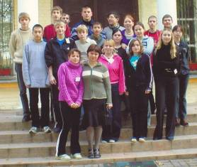  10 классы  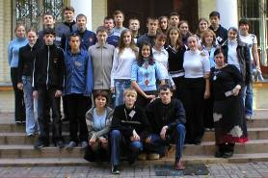  11 классы

Зима 2005
10 февраля мне пришло письмо с приглашением в Лисий Нос. 14 февраля я уже был в «Интеллекте».  На этой сессии мы побывали в театре и снова ездили на лекции в университет имени Герцена.  К нам присоединились новые ребята: Элина Маслова, Аня Фомина, Толя Морозов, Настя Прозорова и другие.  Печально было снова расставаться со всеми в субботу. | 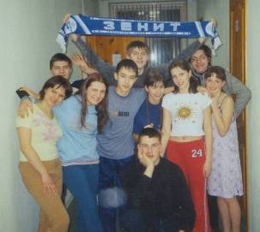

Весна 2005. Конференция
В апреле меня пригласили на конференцию и я поехал. Мне сообщили что мы один день будем жить с математиками. Но когда я приехал в «Интеллект», он был пуст. Оказывается, надо было ехать в ЛОИРО.  Я просидел один 4 часа, а потом все приехали.  Потом у нас была встреча с ветеранами и защита своих рефератов.  На следующий день мы поехали на митинг в Лебяжье.  После митинга мы прибыли в школу, где нас очень тепло встретили. Там мы посмотрели спектакль. Посетили музей школы.  Пообедали и снова мы простились, на сей раз до конца августа, так как весеннюю сессию по истории нам заменили конференцией. | 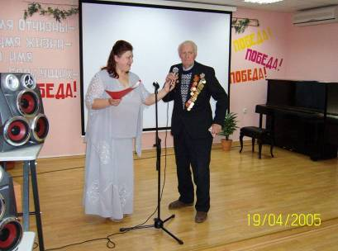  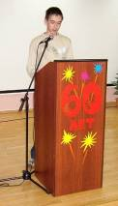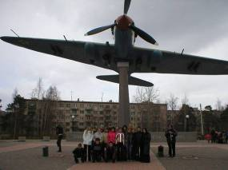

Лето 2005
На летнюю конференцию нас всего приехало 30 человек, хотя я ожидал больше. На этот раз я поселился в первой комнате.  На этой сессии лекций было мало. Но они были очень интересные и познавательные.  Зато мы много времени проводили на улице.  Я побывал в тех местах и городах, которые я раньше никогда не видел: в Выборге, в Комарово, в Сестрорецке, в Зеленогорске, на могиле Анны Ахматовой и увидел домик, в котором она жила. Был в Русском музее.  Я думаю, что на заключительную сессию осенью 2005 года попадет вся наша группа, а их 30 человек. Бабарыкина Таня, Булынчиков Алексей, Ватулин Виталя, Гуйван Петр, Иванова Ксюха, Денис Коновалов, Анюта Котикова, Логинова Алена, Иля Мустафин, Оля Резник, Ванек Стрекаловский, Уэльская Настя, Таня Федулова (Star'la), Таня Смирнова, Гена Александров, Бабенко Оля, Борисов Женя, Маша Дурсина, Катя Кузнецова, Майя Кресова, Элина Маслова, Мастафанова Ання, Прозорова Настя, Петров Артем, Петрова Катя, Юля Табачинская, Даша Федорова, Аня Фомина, Шарапановский Леха.  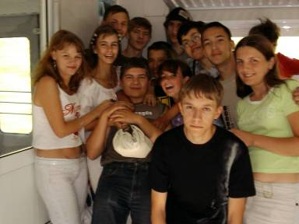 | 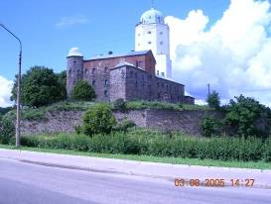  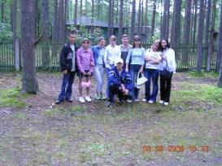  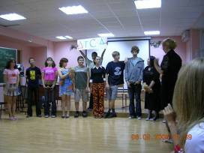  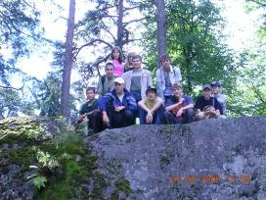

Лето 2005
И вот наступила последняя сессия, пора прощаться…  Надеюсь, когда-нибудь мы ещё увидимся! | 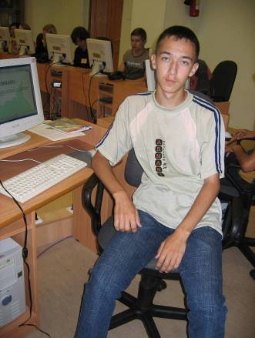 До новых встреч!  Надеюсь, когда-нибудь мы ещё увидимся!

Пальков Андрей.
Ленинградская область, город Новая Ладога, микрорайон «В», дом 7, кв. 54.
e-mail:mailto:ms28d@mail.ru

http://hi-nosiki.narod.ru - сайт исторической смены в центре «Интеллект» в Лисьем Носу
http://newladoga.narod.ru/ - сайт города Новая Ладога

